Проект
Всероссийского социального инновационно- экспериментального молодёжного
государства «СССР!»
(«Союз Свободомыслящих и Свободолюбивых Россиян!) – «USSR!» ("Union of Free-thinking and Freedom-Loving Russians!")
Сайт «МАТРЁШКА!!!» (адрес в Интернете: sssr-plus.ru)
Представляет автор – Николай Ильюшенко (Биробиджан)
Основные параметры Проекта «СССР!»
(изложены в трёх базовых позициях):

Часть 1. Мини-концепция
Проекта «СССР!»
Откуда появилось всё на свете – этого никто не знает.
В том числе и президент Российской Федерации.
Говорят, что однажды он после какого – то очень серьёзного совещания с российскими учёными-академиками решился всё-таки задать им этот «детский вопрос».
Но учёные мужи лишь смущённо развели руками.
Ясно одно: что всё в мире эволюционирует и живое произошло из неживого.
Не стала исключением и наша матушка-Земля, в ходе эволюционного развития которой появились те самые обезьяны, которым мы обязаны человеческой РЕЧИ, ОРУДИЯМ ТРУДА и ДЕЯТЕЛЬНОСТИ.
ГОСУДАРСТВО изобрели уже полноценные люди.
ххх
Деятельность полуобезьян-полулюдей сопровождалась в становящимся всё более человеческим обществе распределением всего добытого, выращенного, завоёванного, найденного, украденного и т.д.
Распределение, как правило, однако шло всегда таким хитрым образом, что под разными предлогами и разными способами (часто простым насилием и обманом) одни постоянно получали меньше положенного, а другие, наоборот, больше положенного.
Так шло веками.
Менялись лишь производительные силы и производственные отношения (первобытнообщинный строй, рабовладение, феодализм, капитализм и вот теперь уже и совсем непонятно что – как говорили в нашем далёком детстве «чёрти что и сбоку бантик»!)
Это постоянное неравенство в результате несправедливого распределения между людьми, народами и странами вело к таким же постоянным войнам и многочисленным жертвам.
После Второй мировой многие люди вроде наконец-то задумались, что дальше так жить больше нельзя.
Что надо искать какую-то новую модель жизнеустройства, чтобы отношения между людьми действительно были человеческими и всем (хотя бы по минимуму) всего хватало.
ххх
Наша страна одна из тех, кто реально может предложить модель такого нового более качественного человеческого развития.
По многим причинам.
И прежде благодаря бесценному опыту органичного многосотлетнего многонационального и многоконфессионального сожительства и сотрудничества российских народов.
Наша страна по этому пути поиска новой модели сейчас уже идёт.
Наш президент по этому пути, исправляя постепенно трагические ошибки 90-х годов, нас последовательно ведёт.
Но идти можно и нужно лучше, быстрее.
И здесь большая проблема состоит в том, что все ранее существовавшие и ныне существующие общественные и государственные СИСТЕМЫ по самой своей природе традиционно инертны, неуклюжи, недостаточно поворотливы.
Они вынуждены год за годом воспроизводить себя любимых. В том числе и многие свои прошлые ошибки.
А нельзя ли СОЗДАТЬ СИСТЕМУ, которая бы не ничего революционно не отвергая, дополняла и развивала УЖЕ СУЩЕСТВУЮЩУЮ СИСТЕМУ?
Мы решили попробовать.
Никто в мире этого пока вроде не пробовал.
Присоединяйтесь! Должно быть интересно!
При этом сможем, наверное, и много чего полезного в связи с этим сделать!
И для себя любимых. И для своей любимой Страны.
В том числе, помимо всего такого прочего, и стать в зарубежных странах отличной визитной карточкой нашей России !
Далее немного о себе и о Проекте .
Часть2. Визитная карточка
автора Проекта «СССР!»
ФИО – Ильюшенко Николай Николаевич
Родился в семье участников Великой Отечественной войны. Детство провёл на станции Облучье Хабаровского края, где и окончил среднюю школу. Затем отделение «история» Благовещенского пединститута.
C конца 70-х по 1994 год работал в редакции областной молодёжной газеты «Амурский комсомолец» (художником, журналистом, завотделом, ответственным секретарём).
Вёл, в частности, такие популярные разделы, как клуб Актуальных политических проблем, клуб Молодой семьи, Музыкальный клуб (рок-музыка и т.д.), много писал на морально-нравственные темы.
Возглавлял много лет журналистскую и профсоюзную организации редакции. Соавтор книги «Амурский меридиан страны Комсомолии».
Жизненная позиция выражена в прилагаемых газетных материалах.
ххх
Нацелен на создание социальных ноу-хау, на достижение конкретных практических результатов.
В частности, являюсь автором первой в СССР молодёжной службы знакомств.
На этой почве постоянной активности и инициативности имел в конце 80-х один из первых в стране в таком роде конфликт с местным обкомом партии. В связи с фактически отказом мэра Благовещенска отвечать на предложения горожан по модной тогда акции «Чтобы ты сделал в городе, если бы был мэром?»
Конфликт получил всесоюзный резонанс.
Закончилось приездом в Благовещенск одна за другой двух спецбригад ЦК КПСС, публикацией в «Комсомолке» материала «Как вы посмели!» (помогал, в частности, нынешний редактор «Новой газеты» и нобелевский лауреат Дмитрий Муратов) и, в конечном итоге, нашей редакционной победой (фактически победой политики гласности).
В партнёрстве с позже трагически погибшим при защите Дома молодёжи от новых «хозяев жизни» секретарём Пограничного райкома комсомола Михаилом Грецем провёл по специальной методике «Конус» несколько вызвавших большой общественный отклик областных мероприятий.
Среди них: Брейк-диспут фестиваль, День памяти Виктора Цоя, праздник «Амурского комсомольца», Супер-турнир по мини-футболу и, наконец, в 4 часа утра 22 июня 1991 года Реквием в память о всех павших за Отечество.
Начавшийся динамично развиваться процесс был, к сожалению, прерван трагическими событиями августа 1991 года.
Начиная с 1994 г., учредил, издавал и редактировал собственный областной общественно-политический еженедельник «Тема» (спонсором выступало ОАО «Амурэнерго» - ныне «Дальневосточная сетевая распределительная компания).
В 2011-2013 годах работал пресс-секретарём Федерации профсоюзов Амурской области (награждён памятной медалью ФНПР).
Тяготею к православию. Этнический украинец. Очень переживаю за Украину. Как всякий нормальный человек не хочу войны.
Среди увлечений прежде всего футбол (играл центральным нападающим), шахматы, баня, эксперименты на кухне, литература, российско-советские музыка и фильмы.
В настоящее время живу в Биробиджане.
Часть 3. Визитная карточка
собственно Проекта «СССР!»
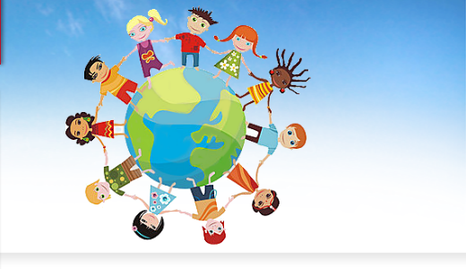
В начале 90-х, понимая что былой страны уже нет, но надо всё равно что-то делать, что время для инновационных социальных технологий и т.д. ещё, очень возможно, придёт разработал на основе:
- своего личного уже накопленного практического опыта (см. Визитку автора Проекта)
- исследований ведущих советских учёных- психологов (в первую очередь это А.Леонтьев – «Проблемы развития психики»)
- гуманистической концепции молодёжи ректора Московского гуманитарного института И. Ильинского (суть: молодёжь есть не столько объект, сколько весьма деятельный и весьма значимый для всей нашей большой и многообразной страны субъект молодёжной политики).
Ноу-хау работы с молодёжью (через ведущую марксистскую категорию «деятельность»).
ххх
Данная модель легла в основу Идеи (Проекта) «СССР!»: аббревиатура от словосочетания «СССР!» («Союз Свободомыслящих и Свободолюбивых Россиян!) – «USSR!» ("Union of Free-thinking and Freedom-Loving Russians!")
Фактически есть теоретическая и практическая модель создания новой России (России 2030 года).
Юридическую основу данной модели составляют Конституция Российской Федерации и ряд вытекающих из её базовых принципов федеральных законов (о молодёжи, общественных организациях, СМИ).
При этом Идея (Проект) «СССР!» дополнительно ориентируется ещё и на принятую в июле прошлого года Концепцию национальной безопасности.
ххх

Создание и практическая реализация этой модели новой России в экспериментальном порядке является Главной стратегической целью Идеи (Проекта) «СССР!».
Основана на диалектически взаимосвязанной между собой цепочки «экономика-политика-идеология (включая религию) – этика – эстетика».
Развивающими Главную стратегическую цель Идеи (Проекта) «СССР!» являются её дополнительные стратегические цели. Это:
В сфере ЭКОНОМИКИ: решение главной проблемы, которое стоит сейчас перед мировым сообществом стран: построения справедливой системы распределения ПРИБАВОЧНОГО ПРОДУКТА (изложено в моей статье «НАДО ДЕЛИТЬСЯ!», прилагается в разделе «Файлы» к идее)
В сфере ПОЛИТИКИ: создание принципиально нового вида и типа ГОСУДАРСТВА (виртуально-молодёжного)
В сфере ИДЕОЛОГИИ: реальная реализация христианского и других мировых конфессий базового постулата о том, что «ЧЕЛОВЕК равен ЧЕЛОВЕКУ!».
Конкретно речь идёт о построении такого общества и такого государства, в котором на первом месте при оценке и т.д. всех людей стояли бы не их социальный статус и деньги, а прежде всего их ПОДЛИННЫЕ ЧЕЛОВЕЧЕСКИЕ КАЧЕСТВА.
В сфере ЭТИКИ: реальная реализация тезиса о выполнении основополагающего в нашей жизни требования «ЧЕЛОВЕКУ - ЧЕЛОВЕЧЕСКОЕ!» (т.е к овладению всем лучшим, что накоплено в практике человечества)
В сфере ЭСТЕТИКИ: реальная реализация тезиса о том, что «КРАСОТА СПАСЁТ МИР
Стратегическими задачами Идеи (Проекта) «СССР!» являются диалектически взаимосвязанные и взаимодополняющие друг друга:
- успешное самообеспечение молодёжи России (ЧАСТНОЕ)
- эффективная разработка и реализация её идей и проектов (ОСОБЕННОЕ)
- подготовка из её числа высококлассных специалистов для управления общественными и государственными процессами на всех уровнях: от муниципального до международного (ОБЩЕЕ).

ххх
В чисто практическом плане Идея (Проект) «СССР!» представляет из себя модель своеобразного самокупаемого и самоуправляемого «государства в государстве» и включает в себя три взаимосвязанных базовых звена-блока:
а) аналитическое б) информационное в) организационное.
С закреплением и использованием в последующем всего достигнутого в МАЛОМ ГОСУДАРСТВЕ («СССР!») позитива в практике работы БОЛЬШОГО ГОСУДАРСТВА (Российской ФЕДЕРАЦИИ).
Аналогов данный Идея (Проект) «СССР!» в отечественной и зарубежной практике работы с молодёжью в таком виде не имел и не имеет. Предшественником можно считать комсомол времён СССР («дубликат» компартии). В информационном плане – страницу «Алый парус» («дубликат» «Комсомолки»).
ххх
В основу Главного метода работы положены:
тезисы Владимира Ленина том, что СОЦИАЛИЗМ – ЭТО ТВОРЧЕСТВО МАСС! и главной задаче комсомола «УЧИТЬСЯ КОММУНИЗМУ- суть ВЗЯТЬ НА ВООРУЖЕНИЕ ВСЁ ЛУЧШЕЕ, ЧТО ВЫРАБОТАНО ЧЕЛОВЕЧЕСТВОМ.
Равнозначно тезису Фрэнсиса Бэкона «ЗНАНИЕ - СИЛА!» (через всё это выход/вывод нашей страны в мировые лидеры).
Основными подвидами Главного метода работы являются:
- экспериментально-инновационно-эвристический (на основе временных инновационно-мобильных творческих, в т.ч. хозрасчётных, самоокупаемых групп и проектного планирования ).
- не уничтожение СТАРОГО, а создание НОВОГО и на основе конкуренции постепенного эволюционного вытеснения СТАРОГО.
ххх
В качестве философской основы Идеи (Проекта) «СССР!» взяты гегелевская диалектическая триада, 11-й тезис Маркса о Фейербахе («Философы лишь различным образом объясняли мир, но дело заключается в том, чтобы изменить его») и строки Евтушенко том, что «когда изменяемся мы - изменяется мир».
Сегодня мир должен и может измениться. РФ в этом очень сложном и ответственном процессе может стать и хорошим примером, и весьма достойным лидером.
Концептуально, как уже сказано выше, исходит из базовой марксисткой категории «деятельность».
А именно из того, что для достижения позитивного эффекта в виде комплекса практических эффективных и общественно значимых результатов работа с молодёжью должна исходить прежде всего из реальных интересов, потребностей и мотивов поведения молодых людей.
Одновременно успешно выполняет и воспитательные, образовательные функции.
Благодаря Проекту «СССР!» Россия может стать мировым лидеров в работе с молодёжью.
Её опыт начнут активно перенимать. Дальше будет стоять только вопрос об удержании и развитии этой нашей завоёванной лидерской позиции.
Считаем, что это вполне возможно (в т.ч. и благодаря наличию отличной отечественной психологической школы)

ххх
В своих базовых своих принципах Идея (Проект) «СССР!» строится на фундаменте нынешней российской государственной молодёжной политики (с учётом концепции национальной безопасности нашей страны).
Но при этом выходит за рамки набора нынешних практических программ в сторону гораздо большего и более привлекательного для молодых самостоятельного социального творчества.
Из других достоинств Идеи (Проекта) «СССР!»:
- Интернационален, конфессионален и при этом всём учитывает современный молодёжный общемировой тренд. Сейчас это практически во всех странах — запрос на справедливость, равенство, толерантность, права. Молодёжь мира явно всё больше сдвигается «влево».
2.Вектор развития, планируемый потенциал и эффективность:
а) от Идеи к Идеалу
б) практически безграничен, основан в т.ч. на возможностях позитивного (позитивно развивающего) использования Интернета, соцсетей
б) эффективен, малозатратен: при минимуме затрат достигается максимум эффекта, Проекту не нужна аренда помещений, затраты на компьютерную технику (сейчас она есть практически у всех) и т.д.
Затраты необходимы только на текущие мероприятия. И то не предполагаются слишком большими.
Затраты будут покрываться доходами (помимо государственной поддержки, это собственная хозрасчётная деятельность, спонсорские взносы, рекламы, иное)
3. Социально и инновационно привлекателен. В частности, может стать своеобразным молодёжным «вузом» для нынешнего РДШ (как когда-то комсомол для пионеров).
4. Целевая аудитория Проекта «СССР!»:
Это молодёжь России в возрасте от 16 до 24 лет (сейчас это приблизительно 13 млн человек).
При этом всём целевая аудитория «СССР!» может по мере развития своей базы значительно расшириться благодаря постепенному повышению возрастной планки для «граждан» «СССР!» – до 28, а может даже и до 35 лет (российское законодательство это позволяет).
В перспективе запланировано и весьма значительное сотрудничество с молодёжью зарубежных стран.
Таким образом, Проект «СССР!» масштабен не только концептуальном и в возрастном, но и в географическом плане.
5. Партнёры для сотрудничества. С учётом важности и большого общегосударственного значения Проекта это обязательно профильные государственные и ведущие общественные структуры России.
6. Информационное обеспечение:
Сайт «МАТРЁШКА!», а также будут использованы другие СМИ, Интернет, соцсети, блогеры
7. Девизы:
Стратегический: «ЧЕЛОВЕКУ-ЧЕЛОВЕЧЕСКОЕ!»
Тактический: ХОЧУ! МОГУ! СДЕЛАЮ!
ВМЕСТЕ СО СТРАНОЙ !
Предполагается также свой флаг, герб и гимн.
8. Эффективность Проекта «СССР!»
Проект «СССР!» позволит в первую очередь:
а) решить многие застарелые проблемы молодёжи России
б) повысить эффективность развития Российской Федерации
в) поднять роль, повысить имидж, авторитет России на международной арене
9. Перспективы Проекта «СССР!»
После окончания грантового периода «СССР!» продолжит своё развитие как полноценное социально-экспериментальное молодёжное государство.
Будет в т.ч. продолжать оставаться качественной школой эффективной социализации для всё новых поколений россиян, будет продолжать менять облик нашей страны к лучшему всех отношениях и в всех смыслах.
А также может, помимо всего прочего, стать и отличной визитной карточкой - брендом России для зарубежных стран, в зарубежных странах
ххх
По совокупности всё это должно дать нашей стране несомненное конкурентное преимущество в молодёжной политике (но и не только в молодёжной политике).

Предлагаем потенциальным партнёрам принять посильное участие в реализации Идеи (Проекта) «СССР!».
Ждём в связи с этим конструктивных мнений и предложений.
Для контактов:
Сайт «МАТРЁШКА!!!(sssr-plus.ru) и e-mail:sssr-2022.24@yandex
Такие планы. А вот какие уже
предпринимаются практические шаги.

СССР!
Приглашение во Всероссийское социальное инновационно-экспериментальное
молодёжное государство
(первый Этап реализации Проекта: 24.02.22-31.12.22)

Советско-российский поэт
Евгений Евтушенко:
…Что ж, ты не весел – всего достигнувший
И не постигнувший не хрена!
Снится мне ветер, меня настигнувший
и перепрыгнувший через меня !..

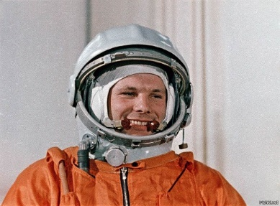
ВЫ ХОТЕЛИ БЫ НА МАРС?
Объявление в связи с созданием
первого в мире экспериментального
молодёжного государства «СССР!»
(КАК БЫ ОБЪЯВЛЕНИЕ, НО НЕ СОВСЕМ )

ВНИМАНИЮ ВСЕХ НЕРАВНОДУШНЫХ!
Всех, кому это интересно.
Кому небезразличны проблемы современной российской молодёжи и судьба нашей очень всеми нами любимой, красивой и сильной страны в лице Российской Федерации.
Начинает работать первое в мире в таком роде
Всероссийское инновационно-экспериментальное
молодёжное государство «СССР!
(«Союз Свободомыслящих и Свободолюбивых Россиян!) –
«USSR!» ("Union of Free-thinking and Freedom-Loving Russians!").
Наша страна первой в мире вышла в открытый космос! Мы тоже в своём роде первооткрыватели. Первыми в мире таким образом выходим
в открытое молодёжное пространство
ххх
«СССР!» будет помогать молодёжи:
- зарабатывать денежные средства
- разрабатывать и реализовывать свои идеи и Проекты
- готовиться работать управленцами различного вида, уровня и масштаба (от муниципального до международного).
Дополнительно сообщаем, что в «СССР!» смогут без всяких на то препятствий жить, работать и творить себе и другим на радость абсолютно все молодые россияне в возрасте от 16 до 24 лет (включительно).
Если кто-то вдруг об этой очень хорошей для них новости ещё ничего не знает, сообщите им, пожалуйста, об «СССР!».
ххх
Закономерный в связи с этим всем вопрос: трудно ли стать гражданином «СССР!» ?
Отвечаем: очень просто.
Надо всего лишь направить сообщение о желании в жить, работать и творить в «СССР!» на наш специальный электронный адрес sssr-2022.24@yandex.ru.
При этом для регистрации в «СССР!» надо обязательно указать (всё в части персональных данных по закону, естественно, не разглашается):
- твои краткие паспортные данные (ФИО и номер паспорта), где ты сейчас живёшь (а не прописан), твоё социальное положение (учишься - где, на кого, работаешь - где, кем и т.д,) и твой псевдоним по жизни - если он есть
- твой электронный адрес и твой номер телефона(нужны для контактов - обязательны и электронный адрес , и номер телефона), твой псевдоним по жизни (если он есть) и твоё «живое» (можно и чисто прикольное ) фото
- номер твоей банковской карты, т.е. только 16 цифр (для перечисления честно заработанных денежных средств)
И ещё надо ответить (хоть коротко, хоть длинно- кто как желает) на следующие наши вопросы:
1. Какая главная проблема сейчас для нашей Страны ? Почему она возникла? Как её , на твой взгляд, можно решить?
2. У тебя есть своя Идея и в чём она заключается? Для чего она нужна тебе лично, Стране (что изменит, улучшит и т.д.)? Чтобы ты хотел делать в «СССР!»? И чтобы ты мог сделать для «СССР!»?
3. Что такое по твоему СЧАСТЬЕ и в чём по твоему СМЫСЛ ЖИЗНИ?
ххх
И самое последнее.
Все граждане «СССР!» могут и сейчас, и всегда высказывать любые критические замечания, вносить любые конструктивные предложения и т.д.
Вы теперь хозяева НОВОЙ СТРАНЫ (ВАШЕЙ СОБСТВЕННОЙ СТРАНЫ)
Будьте счастливы!
Всем здоровья и успехов!
И всячески популизируйте наш/ваш Проект «СССР!»
Передавайте информацию об «СССР!» своим родным, друзьям, знакомым.
Они (в свою очередь) пусть передают информацию об «СССР!» своим родным, друзьям, знакомым.
И так далее и тому подобное.
Нас должно быть много. И мы должны быть сильными.
Всегда Ваши и с Вами:
Оргкомитет и авторы Проекта «СССР!»
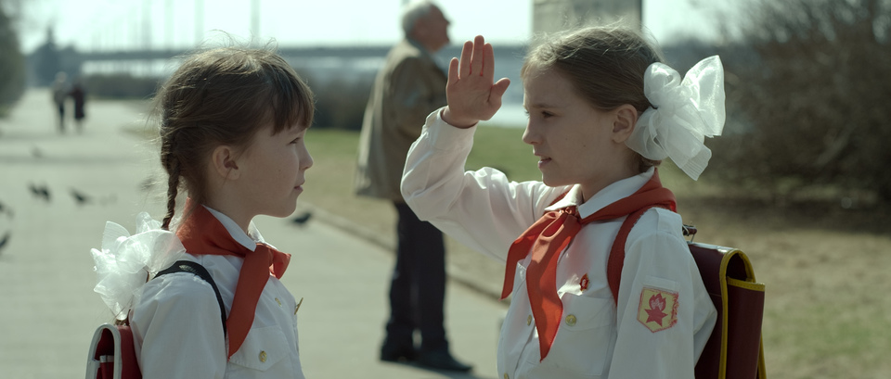ВЕЗДЕ! ВСЕГДА! ВО ВСЁМ!
Клятва гражданина «СССР!» (вариант для обсуждения)
Я , Павел Алексеев, житель города Биробиджана, перед лицом своих товарищей торжественно клянусь!
Что я люблю, горжусь и никогда не предам ни свою малую Родину «СССР!», ни свою большую Родину Россию!
Я хочу стать лучше.
Я хочу, чтобы «СССР!» и Россия стали лучше!
Я сделаю всё, чтобы все мы стали лучше!
ххх
Я не один! И я нужен,важен!
Я хочу! Я могу! Я сделаю!
Вместе с «СССР!»
Вместе с Россией!
Вместе со своей Родиной!
Попечительский Совет
Всероссийского инновационно-экспериментального молодёжного государства «СССР!»
(ориентировочный вариант)
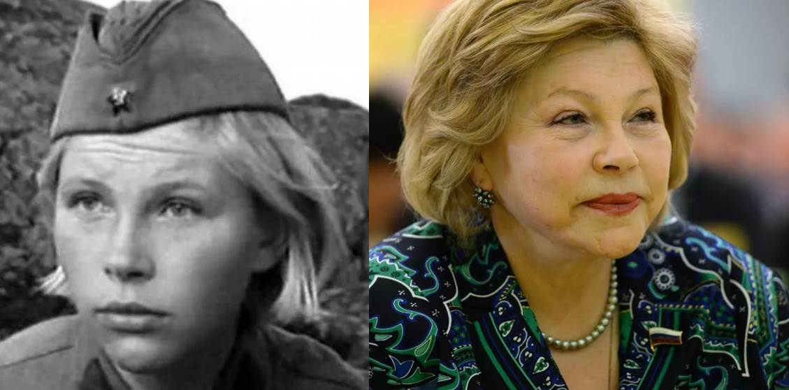
Председатель – Елена Викторовна ДРАПЕКО (депутат Госдумы от партии «Справедливая Россия»
и актриса из фильма «А зори здесь тихие»)
ххх
Заместители председателя:
1. Первый зампреда Натана ФРИДРИХСОН – журналист, ведущая программы «Война и Мир» на радио «Комсомольская правда» и др. (шеф-куратор Проекта «СССР!»)
2. Сергей МИХЕЕВ – журналист , политолог , ведущий и участник политпрограмм «Железная логика», «Вечер с Соловьёвым и др.
3. Яна ЛАНТРАТОВА – правозащитник, депутат Госдумы от партии «Справедливая Россия»
ххх
Почётные члены Совета (посмертно):
1. Леонид Голиков - юный советский антифашист, участник Великой Отечественной войны, Герой Советского Союза
2. Кинорежиссёр Сергей БОДРОВ-младший
ххх

Члены Совета:
1) Герой спецоперации России на Украине медсестра - ефрейтор Кристина КИМ
2) От национальностей России – Рамзан КАДЫРОВ (президент Республика Чечня)

- От конфессий России - Андрей ТКАЧЁВ (иеремонах Русской Православной церкви)

- От людей труда - Владимир МЕЛЬНИК (Герой Труда России, машинист горных машин – Кемеровская область)

- От бизнеса – Анастасия Татаулова (индивидуальный предприниматель, владелица сети детских кафе в г. Москва)

- От творческой интеллигенции - Карен ШАХНАЗАРОВ (кинорежиссёр)

- От органов власти всех уровней и видов – Антон АЛИХАНОВ (губернатор Калининградской области)

- От партии «Единая Россия» - Мария БУТИНА (профессиональный разведчик, депутат Госдумы)

- От партии ЛДПР - Михаил ДЕГТЯРЁВ (губернатор Хабаровского края)

10) От партии КПРФ – Мария УДАЛЬЦОВА (депутат Госдумы)
11) От партии «Новые люди» - Сангаджи ТАРБАЕВ (депутат Госдумы)
12) От российской оппозиции – Ксения СОБЧАК (экс-кандидат в президенты Российской Федерации)
13) От российской оппозиции – Екатерина ГОРДЕЕВА (автор программы «СКАЖИ ГОРДЕЕВОЙ»)
14) От «третьего сектора» (всякого рода общественных структур) – Нина КУЗЬМИНА (заместитель председателя ФНПР)
15) От «третьего сектора» (всякого рода общественных структур) – Евгений ВЕЛИХОВ (академик, почётный президент «Курчатовского научного центра» - г. Москва )
16) От молодёжи России – Камила ВАЛИЕВА (фигуристка - чемпионка Европы, мира и Олимпийских игр)
17) От молодёжи России – Наталья КУДРЯШОВА (кинорежиссёр, автор художественного фильма «ПИОНЕРЫ-ГЕРОИ» - о современной российской молодёжи и поиске ею цели и смысла жизни)
18) От молодёжи России - Наталья ПОКЛОНСКАЯ (Советник Генерального Прокурора России)
19) От молодёжи России - Ярослава ДЯГТЕРЁВА (исполнитель песни Виктора Цоя «Кукушка» - победитель шоу «ГОЛОС»-дети)
Потенциальные партнёры:
1. Социальное сообщество «ВКонтакте»
2. Финансовый институт «Сбербанк»
3. Инновационно-внедренческий центр «Сколково»
4. Всероссийский администратор доменов Reg.ru
5. Компания «Сима-Ленд» Андрея Симановского
«СССР!» - РЕЕСТР
уже проведённых ранее автором Проекта «СССР! , а также перечень социально значимых мероприятий, запланированных в рамках Проекта «СССР!» к реализации до конца нынешнего года
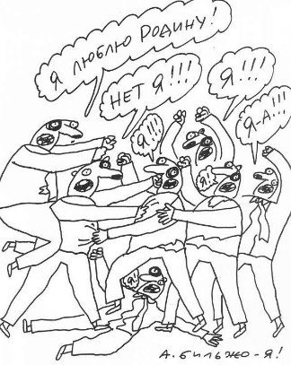
а) 1985 год – первая в СССР молодёжная служба знакомств по переписке.
б) в период с 1987 по 1991 год - Брейк-диспут фестиваль, День памяти Виктора Цоя, праздник «Амурского комсомольца», Супер-турнир по мини-футболу и, наконец, в 4 часа утра 22 июня 1991 года Реквием в память о всех павших за Отечество.
в) Июль 2006 года в Москве – Всемирный саммит религиозных лидеров (предложение на основе статьи «Русский вопрос», прилагается, даётся цитата):
«…Мир подошёл к черте.
И он должен многое пересмотреть. В том числе и своё сегодняшнее нравственно-философское обоснование. Речь идёт, собственно, о следующем.
Сегодняшний мир - это постоянная борьба ВСЕХ против ВСЕХ! И это проявляется буквально ВО ВСЁМ.
Мы прекрасно осведомлены, например, о 10 заповедях, но как-то не очень-то отдаем себе отчёт, что эти заповеди распространяются только на своих, а не на чужих.
Поэтому крестоносцы. Поэтому «Аллах Акбар!» И еще многое другое
Но поэтому нам всем и нужно меняться.
Мир не может идти больше по пути революций и войн. Он исчерпал их лимит. Последствия от них крайне губительны.
Поэтому все религии мира должны договориться. Основанные на них Цивилизации должны договориться. И тоже самое Нации и Народы, Общества и Государства.
И в этом плане наша Российская Федерация могла бы выступить вполне себе авторитетным общемировым лидером».
в) 2012 год - Выступление председателя Федерации профсоюзов Амурской области Александра Суворова на международной научно-практической конференции под эгидой МОТ «Достойный труд – основа социальной политики» (Благовещенск-2012).
Тема. «Социальное партнёрство: истоки, современное состояние и перспективы (к вопросу о формировании в Российской Федерации новой модели социально-трудовых отношений - постановка проблемы»).
О том, что базовой идеей человечества на сегодня является поиск и практическая реализация МЕХАНИЗМА СПРАВЕДЛИВОГО РАСПРЕДЕЛЕНИЯ ПРИБАВОЧНОГО ПРОДУКТА (прибыли).
ххх
Данного вида работа в настоящее время возобновлена, продолжается.
На ближайшее время запланированы следующем порядке:
1) российско-международная акция по апробации Идеи «НАДО ДЕЛИТЬСЯ!» ( в т.ч. и как одного путей к кардинальному прекращению всех войн)
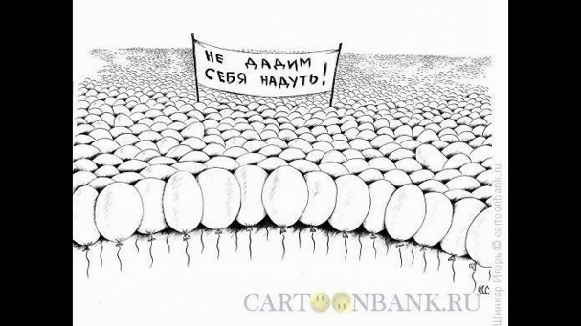

Будет проводиться по согласованию с Российской Федерацией и Международной организацией труда
Бессрочная. Будет посвящена очень больной, но остающейся до сих пор нерешённой вот уже на протяжении многих лет проблеме справедливого распределения ПРИБАВОЧНОГО ПРОДУКТА ( ориентирующе-разъясняющая по этому поводу статья «НАДО ДЕЛИТЬСЯ!» прилагается).
Будут апробироваться инновационные варианты кардинального решения этой общемировой проблемы (пока экспериментально в рамках деятельности нашей молодёжной структуры «СССР!)
Фактически станет ревизией фундаментальной идеи Карла Маркса об историческом процессе как неизбежном процессе непрерывной классовой борьбы.

Считаем, что на смену отстаиванию Карлом Марксом принципа о неизбежности КЛАССОВОЙ БОРЬБЫ исторически закономерно и неизбежно должен прийти принцип КЛАССОВОГО СОТРУДНИЧЕСТВА (отсюда нужна и качественно новая историческая роль объединений работодателей и объединений профессиональных союзов).

2) российско-международная антивоенная акция «…И ВОСХОДИТ СОЛНЦЕ!»:
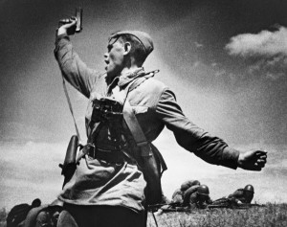

Исходит из названия романа знаменитого на весь мир американского писателя – антифашиста Эрнеста Хемингуэя «…И ВОСХОДИТ СОЛНЦЕ!» ( моя ориентирующе-разъясняющая по этому поводу статья «В НАШИХ ЖИЛАХ - ИХ КРОВЬ!» прилагается)

Будет организована по согласованию с Российской Федерацией и ООН

Бессрочная . На первом этапе начнётся летом с.г. акцией «Свет Победы!» - для россиян и ночной молодёжной дискотекой «За полчаса до Войны…») и продлится по 7 января 2024 года (Рождества Христова) с проведением в России в канун выборов президента России международного молодёжного антивоенного ФОРУМА.
3) Российско-международная акция «НАШИМ МЯЧОМ ПО ИХ ВОРОТАМ…»

Будет проведена по согласованию с Российской Федерацией, ФИФА и РФС против дискриминации отечественного спорта (моя ориентирующе-разъясняющая статья по этому поводу в виде моего Обращения на имя председателя правительства РФ В.М. Мишустина прилагается)

Будет представлять из себя Альтернативный Чемпионат мира по футболу среди команд, составленных по разновозрастному принципу (т.е. в одной команде могут играть люди любого возраста, подобного рода чемпионатов в мире ещё никогда не было).

Направлен будет на защиту отечественного спорта в целом (как пример, наше выступление за награждение орденом нашей замечательной фигуристки Камилы Валиевой-награждена -), так и, в частности, нашей национальной футбольной сборной, совершенно несправедливо отстранённой от участия в Чемпионате мира по футболу в Катаре.

Открытие запланировано на 10.07.22 (в День завоевания сборной СССР по футболу первых в истории нашей страны на международных турнирах золотых медалей - в 1960 году на Чемпионате Европы).

Финальная часть пройдёт в Москве ноябре 2022 года.
Ожидается очень даже увлекательный турнир.
Во всяком случае отборочные этапы должны пройти во всех странах и на всех континентах.
И ещё посмотрим какой из двух окажется более интересным, более увлекательным.

Для разнообразия «для разогрева» нашей молодёжи к этим базовым акциям были добавлены две дополнительные.
4) Отомстим за наших кошек! (молодёжный стёб в самых разных видах и формах о разного рода дурацких западных санкций).

- Создания виртуального Мирового музея Игр (сбор игр народов всех стран в одном месте, их классификация, оформление, пропаганда и т.д.)

И т.д. и т.п.
Всего в «портфеле» Проекта «СССР!» сейчас уже около 50 разнообразных Идей !!!
Итоги деятельности «СССР!» в целом по нынешнему году будут подведены в декабре с.г. на Всероссийском молодёжном Форуме, посвящённом 100-летию образования СССР.
Сделан Сайт молодёжного государства «СССР!»(«МАТРЁШКА!!!»).

Адрес в Интернете: sssr-plus.ru

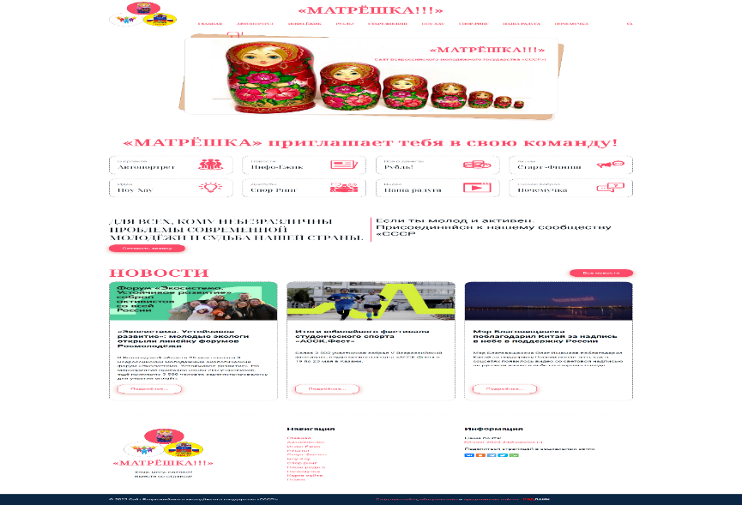
ДАЙТЕ ДЕТЯМ КРЫЛЬЯ!
Материал опубликован мной в 2012 году в амурском региональном приложении к всероссийскому еженедельнику «Аргументы недели» - Николай Ильюшенко
России занимает сейчас одно из первых мест в мире по количеству самоубийств среди подростков. Среди тех, кто УЖЕ НЕ РЕБЕНОК, но ещё НЕ ВЗРОСЛЫЙ.
Почему? Ведь, материально мы живём все-таки лучше, чем раньше. Самоубийства - следствия. А что причина?..
Год назад наша газета подняла эту тему в связи со скандально прошедшим телесериалом «Школа» и случившейся несколько лет назад гибелью в нашем Благовещенске двух несовершеннолетних девчушек-школьниц, шагнувших с балкона многоэтажного дома навстречу смерти.
Мы попытались за внешним антуражем найти корни проблемы. Тогда реакция на выступление газеты со стороны властных и иных структур оказалась привычной. То есть нулевой. Хотя фильм в художественной форме выражал уже давно сложившееся в нашей стране и обостряющееся год за годом СОЦИАЛЬНОЕ ЯВЛЕНИЕ.
Нарастания наряду с ростом материального состояния отчуждения между людьми. В семье, на производстве, между политическими партиями…
И вот снова катится по стране страшный смертельный вал. От Владивостока до Калининграда и обратно. Накрывая и нашу Амурскую область. И также как несколько лет назад две девчушки-школьницы из подмосковного города Лобня, взявшись за руки, прыгают с многоэтажки, оставив родителям вместо себя трогательные картонные сердечки
Уполномоченный по правам ребёнка Геннадий Астахов бьёт во все колокола: происходящее надо рассматривать уже не просто в кругу экспертов и прочих заинтересованных лиц- на правительственном, на государственном уровне.
Поэтому мы ещё раз попытаемся доказать, что дело не столько в сложном переходном возрасте.
Год назад позиция взрослых оказалась СТРАУСИНОЙ. Какой она окажется сейчас?
Николай Ильюшенко
ххх
... «Почему люди не летают?» - спрашивает Катерина-героиня вышедший в 1859 году драмы Островского «Гроза». Или, если хрестоматийно, «луч света в тёмном царстве». Помните?
Действие первое. Явление седьмое.
Катерина и Варвара.
«Катерина. Так ты, Варя, жалеешь меня?
Варвара (глядя в сторону). Разумеется, жалко.
Катерина. Так ты, стало быть, любишь меня? (Крепко целует.)
Варвара. За что ж мне тебя не любить-то!
Катерина. Ну, спасибо тебе! Ты милая такая, я сама тебя люблю до смерти. Молчание.
Знаешь, мне что в голову пришло?
Варвара. Что?
Катерина. Отчего люди не летают!
Варвара. Я не понимаю, что ты говоришь.
Катерина. Я говорю: отчего люди не летают так, как птицы? Знаешь, мне иногда кажется, что я птица. Когда стоишь на горе, так тебя и тянет лететь. Вот так бы разбежалась, подняла руки и полетела. Попробовать нешто теперь?..»
Темное царство может разным. И в виде купеческого дома. И в виде души. И в виде общества.
Две девочки, ушедшие из жизни несколько лет назад в Благовещенске, написали, что им не нравится НАШ мир. Почему он ТАКОЙ, они не спрашивали. Как и не пытались также его хоть как-то ИЗМЕНИТЬ.
И это правда, от которой не скрыться.
Как не хотелось бы скрыться. Как не пытались бы скрыться.
В газетных статьях о трагедии в Лобне косяком идет привычно-стандартное: прогуливали уроки - почти две недели, побоялись разборок с учителями, родителями.
Но вот, наконец-то, газета «Гудок» выбивается из этого ряда:
«…Девочки учились в одной школе и были лучшими подругами. По всей видимости, они заранее готовились к суициду.
В ночь на 6 февраля на своей страничке в социальной сети Настя написала: «Ненавижу фразу «А если твои друзья с 9 этажа прыгать пойдут, ты тоже пойдёшь?» ДА, ПОЙДУ, ЧЁ МНЕ БЕЗ ДРУЗЕЙ ДЕЛАТЬ???».
А ее последняя запись такая: «Мы волки - свободная стая. Мы волки - друзей не бросаем. Мы волки - и трусость караем. Мы волки - людей презираем. Мы волки - в бою погибаем. Мы волки - на ветер слова просто так не бросаем».
Как полагают некоторые одноклассницы, инициатором самоубийства могла быть именно Настя. Она в последнее время часто пропускала уроки, потом начались проблемы с учителями, и она заговорила о суициде. В отношениях с Лизой командовала она.
Но вот на страничке «Вконтакте» Анастасии Королевой ее друзья, обсуждая возможные причины суицида, высказывают и такие мысли. «Я не думаю что из-за прогулов. Это глупо, - пишет подруга погибшей Насти Олька Димова. – Может, просто начитались. Типа секты что-то». «Настя раньше месяцами на школу забивала, а тут две недели - и суицид! Да это просто бред», - отмечает другая подруга Насти Королевой Арина Шарова…»
ххх
«Московский комсомолец» тоже придерживается мнения, что причина не столь банальна:
«… Сначала у стражей порядка возникло предположение, что Настя и Лиза свели счёты с жизнью из-за двухнедельных прогулов уроков в школе № 8, в которой учились в восьмом классе.
Кто-то из друзей сказал, что девочки боялись, что их будут ругать. Позже эта версия не подтвердилась. В лобненских школах даже за день отсутствия в учебных заведениях требуют справки и ставят в известность о прогулах родителей.
— Девочки действительно пропустили несколько дней на прошлой неделе, — рассказала «МК» завуч школы. — Лиза болела неделю, а Настя прогуляла. Они, кстати, учились вполне сносно. Настя увлекалась английским языком, оценки у неё были сплошь «4» и «5». Лиза же была твердая хорошистка…»
Мнение там же завкафедрой клинической психологии и психотерапии МГППУ Аллы ХОЛМОГОРОВОЙ.
— В последнее время у школьников и студентов наблюдается высокий уровень эмоциональной дисадаптации, то есть склонности к депрессиям, тревоге и стрессам. Цифры говорят сами за себя. Количество таких детей равно примерно 25% от общей массы.
Причина — отношения со сверстниками, друзьями, насилие в школах, проблемные взаимоотношения с родственниками. Это сложная взаимосвязь различных факторов.
Если говорить о конкретном случае, то возникает вопрос не «почему они спрыгнули с крыши?», а «почему они не пришли со своей проблемой к взрослым?». Да просто дети часто жалуются на непонимание как со стороны родителей, так и сверстников, друзей, одноклассников.
Им не к кому прийти со своей проблемой. И когда эмоций и нерешённых проблем становится слишком много, появляется единственное решение — уйти из жизни.
Отсутствие близких отношений между родителями и детьми, педагогами и детьми — важная проблема. Учителя заняты огромным количеством бумажной работы, родители — зарабатыванием денег. Они просто не видят, что происходит с ребенком».
ххх
…Добавим и спросим: а вообще, хотят ли видеть?
Вот, например, год назад по поводу телесериала «Школа» в нашей Амурской области, помимо регионального приложения к «Аргументам недели», вышла ведь ещё одна статья.
Ее инициатором стало наше областное министерство образования в лице его тогдашнего руководства. И что - последовал анализ, откровенный разговор?
Как бы не так. Толи окрик, то ли команда в духе «запретить и не пущать!». И поделом. Это ведь вам не драма Островского «Гроза» с обличеньем проклятого царского режима.
А вот топтаться на светлом лице российской школы эпохи также просветленно развивающегося российского капитализма-этого мы вам не позволим.
Дело начинало приобретать, кажется, привычный оборот…
Но тут неожиданно в пользу показа детища режиссера Валерии Гай Германик высказались (по крайней мере так говорят) чуть ли то ли Медведев, то ли даже сам Путин. После этого кого-то в нашем минобре, говорят, даже наказали.
Что проявили излишнюю ретивость, разошедшуюся с мнением руководства страны.
Что это фильм не о плохой школе. И не о том, что в наших школах все так уж плохо.
Это фильм о том, что бывает, что даже во вроде бы внешне благополучных школах и вроде бы для благополучных детей нужна и ИДЕЯ, и ИДЕАЛ.
Которые худо-бедно, но всё-таки были в стране под названием СССР. И которые после ее крушения как-то незаметно сошли чуть ли не на нет.
Более того. Мы написали, что детям нужна организация, в которой есть ИДЕЯ и ИДЕАЛ. И есть и МОДЕЛЬ, И ПРОЕКТ такой ОРГАНИЗАЦИИ.
ххх
Фрагмент из того годичной давности материала «Не бойся, школа, «Школы!»:
«…Наше мнение мы уже высказали. Но еще раз повторим. Ничего принципиального нового в «Школе» нет. Даже в качестве модели, нацеленной на заколачивание «бабок» путем запуска максимально скандального проекта».
Все показанное, конечно, было, есть и будет.
Как и всегда (в прошедшем, настоящем и будущем) за все этим ВНЕШНИМ будет стоять, так сказать, более фундаментальное: неистребимая потребность (и не только детей, но их в первую очередь) в душевной теплоте, любви, настоящей, а не за деньги дружбе, справедливости и ещё очень многом хорошем.
Говорю об этом стопроцентно еще и как организатор первой в СССР молодежной службы знакомств, созданной в конце 80-х на базе выходившего тогда специализированного амурского областного еженедельника «Амурский комсомолец».
Именно тогда пришел к выводу, что и в самом ХУДШЕМ есть всегда ЛУЧШЕЕ. Или хотя бы почва для выращивания этого ЛУЧШЕГО. В том числе и в «знатоке» Пушкина из сериала «Школа».
Скажите им ПО-ДРУГОМУ.
СОЗДАЙТЕ условия, чтобы они могли стать ДРУГИМИ.
Создайте им возможность полноценной самореализации.
Дайте им рычаг, чтобы они могли изменять окружающее и изменяться сами.
И она станут другими.
Такими, какими действительно хотят стать, скрываясь нередко и скрывая свою уязвимость от всех, даже от родителей и ближайших друзей, за различного рода выражениями типа «Ты чё, овца!» (сравните с выражением Насти из подмосковной Лобни, один в один-автор) и различного рода самодельными МАСКАМИ.
ххх
…153 года назад вышла пьеса Островского «Гроза».
Много лет вроде прошло. А вопрос остался.
Почему люди не летают?
Хотя бы дети.
Вы еще не знаете? Да потому что у них нет крыльев. Дайте их.
Дайте нормальную ОРГАНИЗАЦИЮ.
Дайте ИДЕЮ и ИДЕАЛ.
Дайте это всё и научите летать.
И вы увидите, что будет.
В полёте они поймут, что НАДО ЖИТЬ. И КАК ЖИТЬ. И ДЛЯ ЧЕГО.
Но чтобы научить детей летать, взрослым надо самим уметь летать. Это значит видеть правду. Говорить правду. Отстаивать правду.
СТРАУСЫ, как известно, НЕ ЛЕТАЮТ.
Но их, к сожалению, в нашем обществе пока большинство.
ххх
Вместо послесловия (2012 год). На днях кинорежиссёр Станислав Говорухин предложил воссоздать в России пионерскую организации.
Вместо послесловия(2016 год).Президентом Путиным принято решение (Указ) о воссоздании в России детской организации. Теперь надо подумать о юношестве. Т.е. тех, кому за четырнадцать и более того.
Вместо послесловия (2022 год). Наше предложение – создать «СССР!» («Союз Cвободолюбивых и Cвободомыслящих Россиян!»)
Таким образом, стартовавший в связи с нашим Проектом «СССР!» процесс идёт и набирает силу. Он нужен и важен. И вот почему.
ххх
Много лет назад, работая журналистом в областной молодёжной газете «Амурский комсомолец», накануне тех самых трагических августовских событий 1991 года я пришёл первому секретарю нашего Амурского обкома партии Шилову (имени уже и не помню) и сказал, что мы знаем, ЧТО НАДО ДЕЛАТЬ, КАК и ЧТО ДЛЯ ЭТОГО У НАС УЖЕ ЕСТЬ И ДОСТАТОЧНЫЙ ОПЫТ.
Получил ответ: «Мы в эти игры не играем».
И сыграли в свою игру. Чем она закончилась - хорошо известно. Развалом великого СССР.
Никак нельзя повторить.
Не нашу великую историческую ПОБЕДУ, а наше поистине исторически-позорное и чуть не ли не закончившееся крахом ВЕЛИКОЙ СТРАНЫ ПОРАЖЕНИЕ.
ххх
Эту очень трудную многосотлетнюю войну с коллективным Западом (глобальным капитализмом) мы все вместе должны выиграть и, конечно, всё равно обязательно выиграем.
Хотя бы только потому, что как сказано в известной советской песне: «...И никто на свете не умеет лучше нас смеяться и любить!»
Потому что у нас есть трудная, но славная тысячелетняя история, победа над величайшим в мире злом (германским нацизмом), бесподобный прорыв в космос в лице Юрия Гагарина.
Есть опытные и мудрые Владимир Путин, Сергей Лавров, Сергей Шойгу…
Есть три богатыря (каждый талантлив и в своей отдельной сфере, и в целом) в лице главы Чеченской Республики Рамзана Кадырова, руководителя фирмы «СИМА-ЛЕНД» Андрея Симановского, ведущего телевизионных программ «Вечер с Соловьёвым» и «Полный контакт» Владимира Соловьёва…
Есть «три девицы под окном», ум, честь и совесть нашей многонациональной и многоконфессиональной матушки – России, достойнейшие дочери своих народов: армянского - Маргарита Симоньян, русского - Мария Захарова, грузинского -Тина Канделаки …
Есть «Русский вальс» Дмитрия Шостакович (1930-е), «А я люблю товарищей моих…» Беллы Ахмадуллиной (1960-е), «Уральские пельмени» с Юлией Михалковой (2010-е)…
И это только самые-самые, если по хоккейному, первые «тройки».
А их у нас ещё много. Очень много.
И ещё много чего такого эдакого у нас есть
И над ними всем этим сияет божественный свет нашего великого и мирового поэта эфиопско-шведского происхождения Александра Пушкина.
И все мы ( в т.ч. и я, этнический украинец) украинцам и Украине ни разу не враги, а кровные братья по судьбе и роду.
И с такой идеологией мы победим.
Всегда. И во всём. И кого угодно.
Можно не сомневаться.
А всем нам на смену уже идут другие.
Не хуже, а лучше.
Это НАША молодёжь. Она придёт. Она уже приходит на смену.
Она в отчаянно сражающейся даже не столько с коварным льдом, сколько с прозападно настроенными тётьками и дядьками из МОК нашей прекрасной 15-летней девочке Камиле Валиевой.
Она в наших в наших проводящих сейчас доблестно украинскую спецоперацию героических парнях…
…Она ещё во многом.
И имя им – легион!
И потому мы гарантированно СПОКОЙНЫ!
И за СЕБЯ ! И за СТРАНУ!
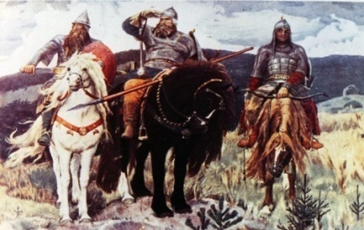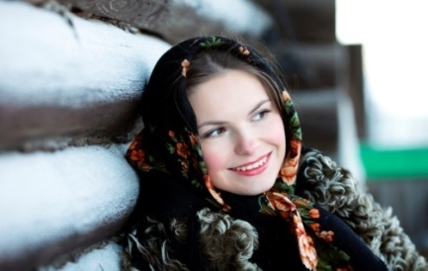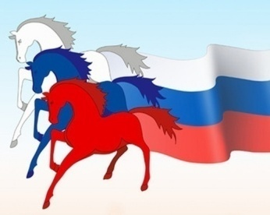

Нам в нашей истории было трудно !
И не раз, и не два, и не три…
Мы выжили, выстояли.
Сейчас на дворе уже 2022-й год.
Тоже трудный, труднейший!
Ничего – прорвёмся!
Не мытьём так катаньем!
Бог всем нам в помощь!
И бессмертные строки нашей блистательной Анны Ахматовой из такого далёкого и одновременно такого близкого 1941 года !
Мужество

Мы знаем, что ныне лежит на весах
И что совершается ныне.
Час мужества пробил на наших часах,
И мужество нас не покинет.
Не страшно под пулями мертвыми лечь,
Не горько остаться без крова,-
И мы сохраним тебя, русская речь,
Великое русское слово.

Всё у нас с Вами будет хорошо - всё получится.

ДОРОГА НАВСЕГДА!
Несколько слов напутствия от автора проекта «СССР!» молодёжи нашей Страны «на дорожку»

На этом в принципе мы заканчиваем презентацию нашего/вашего Проекта.

Мы, наше поколение, своё дело сделали.

Может, самое Главное.

Мы спасли нашу Страну.

Теперь дело за Вами.

Теперь уже от Вас всё больше будет зависеть, какой будет наша СТРАНА.

Какой Вы её сделаете, ТАКОЙ ОНА И БУДЕТ!

ххх

Мы верим в Вас !

Мы верим, что у Вас всё получится.

Что вы будете достойны своей Великой Страны, своей великой Родины!

Самое Главное: не бойтесь, не врите и не предавайте!

… И МУЖЕСТВО ВАС НЕ ПОКИНЕТ!!!

